KO MĀCĀS FIZIKĀ?

Skolēnam sasniedzamais rezultāts:
6. Izvēlas un lieto mērāmajam lielumam atbilstošas mērierīces, novērtējot mērījuma precizitāti.

Uzdevumu piemēri

6.2. Izmantojot no attēla iegūstamo informāciju, atbildi uz jautājumiem!
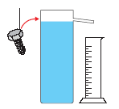

a) Kādu fizikālo lielumu mēra?
b) Kādu mērierīci lieto?
c) Kā notiek atbilstošā fizikālā lieluma mērīšana?
d) Cik lielai vajadzētu būt mazākajai mērcilindra iedaļas vērtībai, lai iegūtais rezultāts būtu ticams?

